*2025 ж.  «___» _______________№ ___*

*Шартқа 2 қосымша*

**Сатып** **алынатын қызметтердің техникалық ерекшеліктері**

|  |  |  |  |
| --- | --- | --- | --- |
| **№ р/с** | **Қызметтердің атауы** | **Қызметтердің техникалық ерекшеліктері** | **Қызметтердің көрсету орны** |
| 1 | 2 | 3 | 4 |
|  | **Ақпараттық/ескерту/эвакуациялау және басқа да мақсаттарға арналған стендтер/плакаттар/жазбалар және ұқсас бұйымдарды жасау бойынша жұмыстар** | Рәміздер 4 дана ұзындығы 120; ені 80см.  Ас-адамның арқауы 1 дана ұзындығы 2м, ені 40см.  Дәрумендер 1дана Ені 1,80 Ұзындығы 2,50.  Асхана 1дана Ені 1,50 Ұзындығы 1,50.  Ішіндегі дөңгелегі 3D ретінде болу керек 1данаҰзындығы 3,30 Биіктігі 2,30.  Денсаулық бұрышы 1дана Ені 1,20 Ұзындығы 1,50.  111 байланыс- 2дана, Ені – 1,00 Биіктігі – 1,50.  Бастауыш стенді фойеге 1дана Ұзындығы 4м,Биіктігі -1,4м.  Физика математика стенд 2 дана Ұзындығы 2,30м, Ені 1.30 м.  Астыңғы қосымшаларда үлгілер көрсетілген | Маңғыстау облысының білім басқармасының Қарақия ауданы бойынша білім бөлімінің "№10 жалпы білім беретін мектеп" КММ  Мангистауская область, Каракиянский район, с.Болашак здания №75 |

*Приложение 2 к Договору*

*от «___» _______ 2025 года № ___*

**Техническая спецификация закупаемых услуг**

|  |  |  |  |
| --- | --- | --- | --- |
| **№**  **п/п** | **Наименование услуг** | **Техническая спецификация, характеристика услуг** | **Место оказания услуг** |
| 1 | 2 | 3 | 4 |
|  | **Работы по изготовлению стендов/табличек/надписей и аналогичных изделий информационного/предупредительного/эвакуционного и другого назначения** | Символы 4 экземпляра длиной 120; ширина 80 см.  1 кусок спины человека имеет длину 2 м и ширину 40 см.  Размеры 1 шт. Ширина 1,80 Длина 2,50.  Столовая 1 шт. Ширина 1,50 Длина 1,50.  Внутреннее колесо должно быть 3D, 1 шт. Длина 3,30 Высота 2,30.  Угол здоровья 1 шт. Ширина 1,20 Длина 1,50.  111 соединений – 2 шт, ширина – 1,00, высота – 1,50.  1шт Начального класса стенд для фойе, длина 4м, высота -1,4м.  Физико-математический стенд 2 шт. Длина 2,30 м, Ширина 1,30 м.  Примеры показаны в приложениях ниже. | КГУ "Общеобразовательная школа №10" Отдела образования по Каракиянскому району Управления образования Мангистауской области Мангистауская область, Каракиянский район, с.Болашак здания №75 |

**Медбике кабинеті**

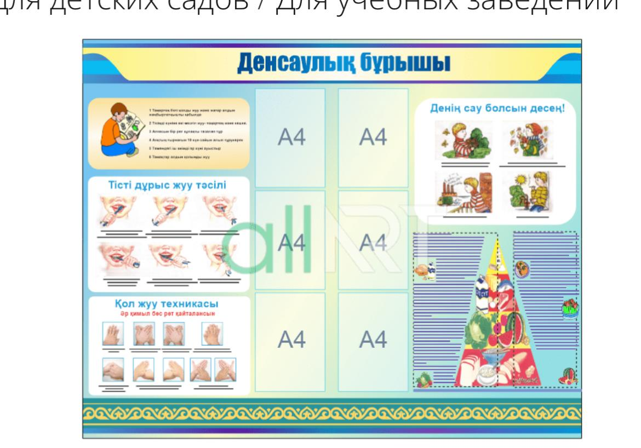

**Размер ұзындығы 1,50**

**Ені 1,20**

**ТЖО**

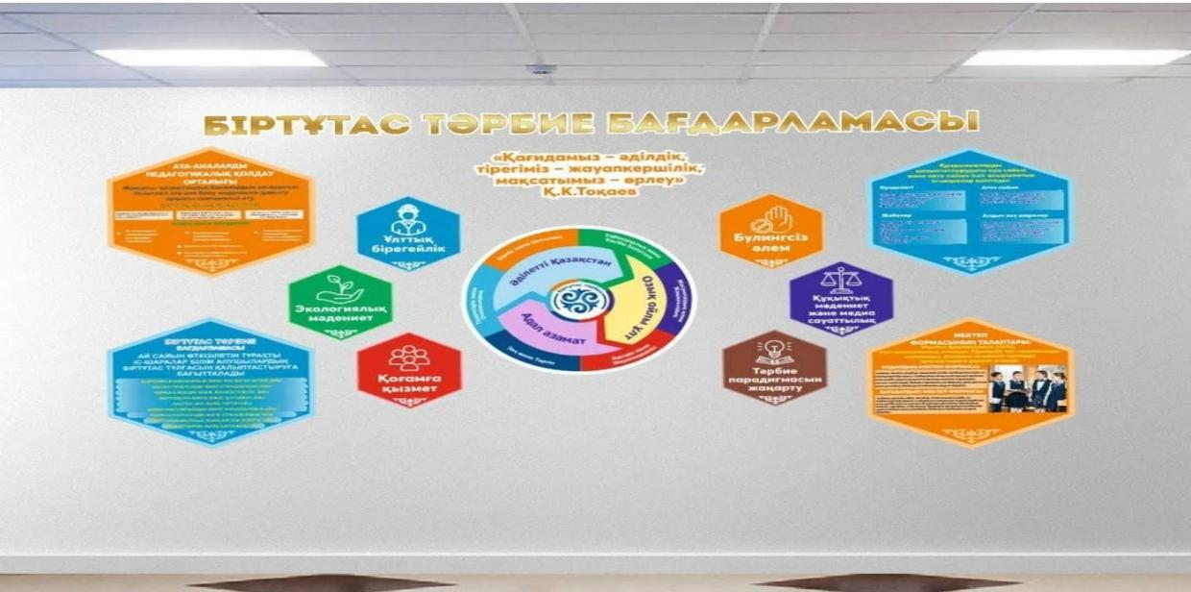

**Ішіндегі дөңгелегі 3D ретінде болу керек**

**Ұзындығы 3,30**

**Биіктігі 2,30**

**Асхана**

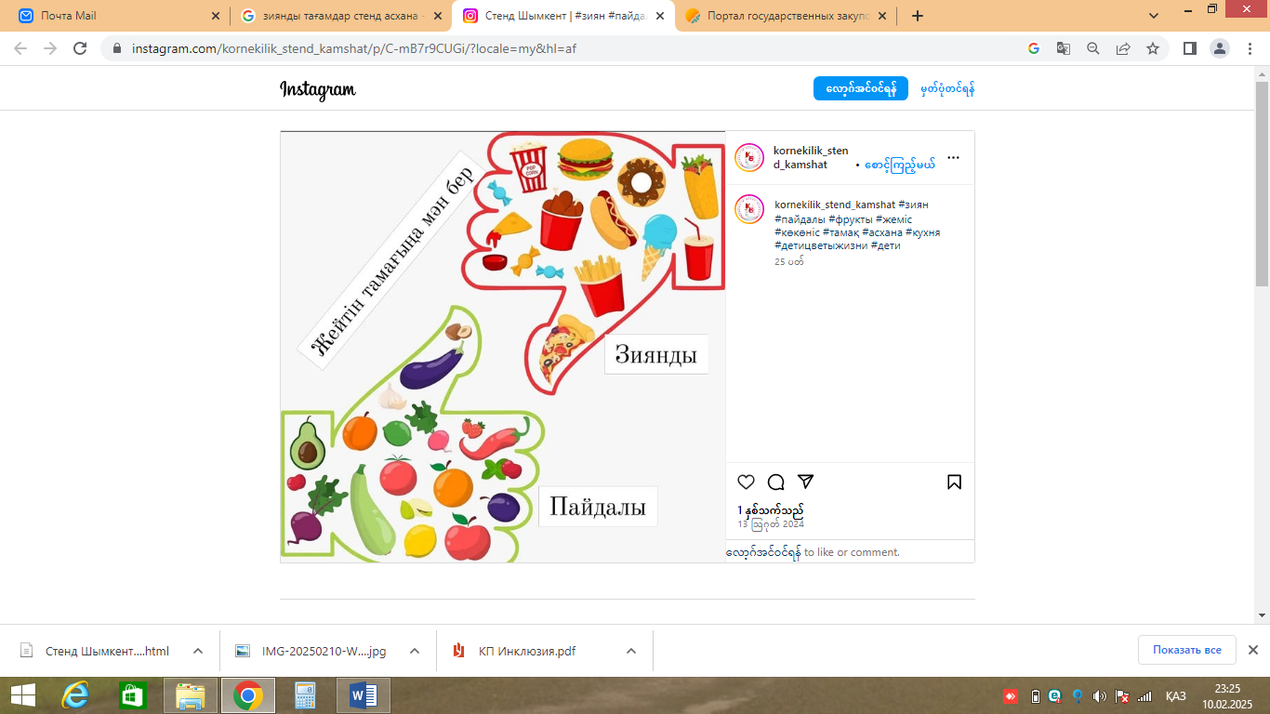

**Ені 1,50**

**Ұзындығы 1,50**

**Дәрумендер**

Ені 1,80

Ұзындығы 2,50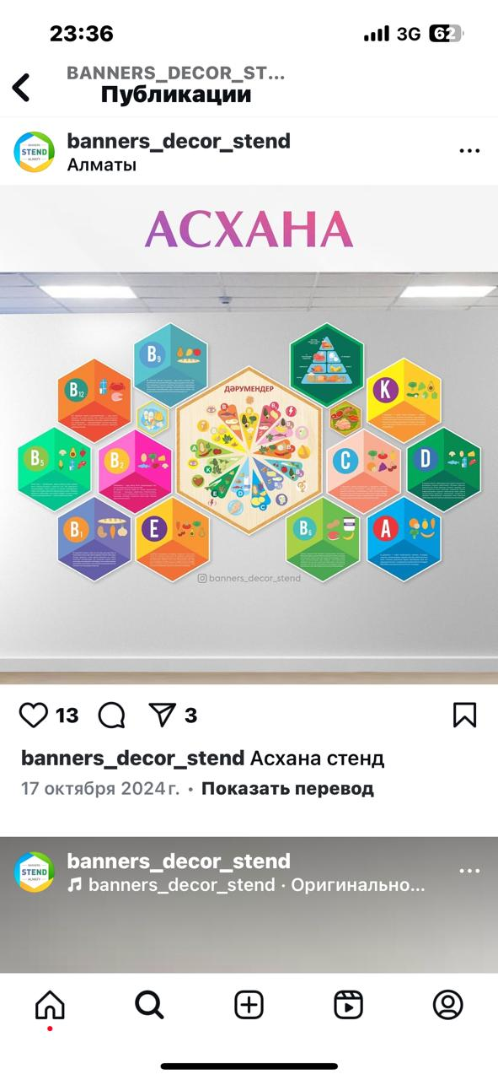

**Ас-адамның арқауы ұзындығы 2м, ені 40см**

**Рәміздер 4шт стенд**

**Тарих каб- ұзындығы 120; ені 80см**

**АӘД каб – ұзындығы 120; ені 80см**

**Кітапхана – ұзындығы 120; ені 80см**

**Коридор – ұзындығы 150;ені 1,20**

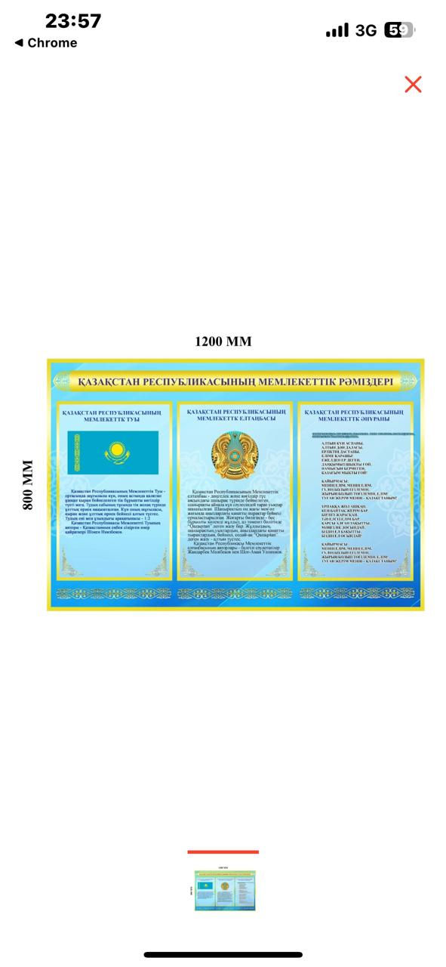

**111 байланыс 2шт керек**

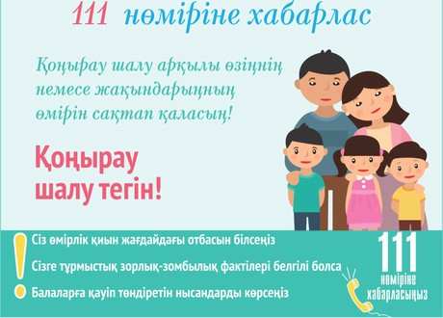

**Ені – 1,00**

**Биіктігі – 1,50**

**Бастауыш стенді фойеге**

**Ұзындығы 4м**

**Биіктігі -1,4м**

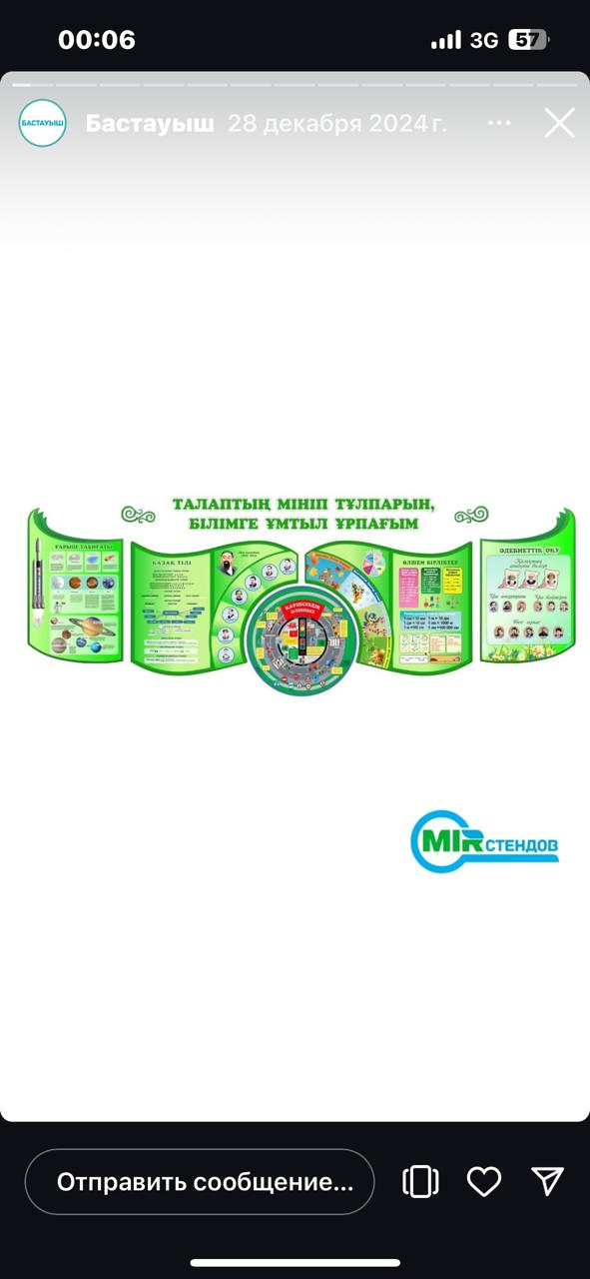

**Физика кабинеті**

**Математика Физика кабинетіне арналған стендтер**

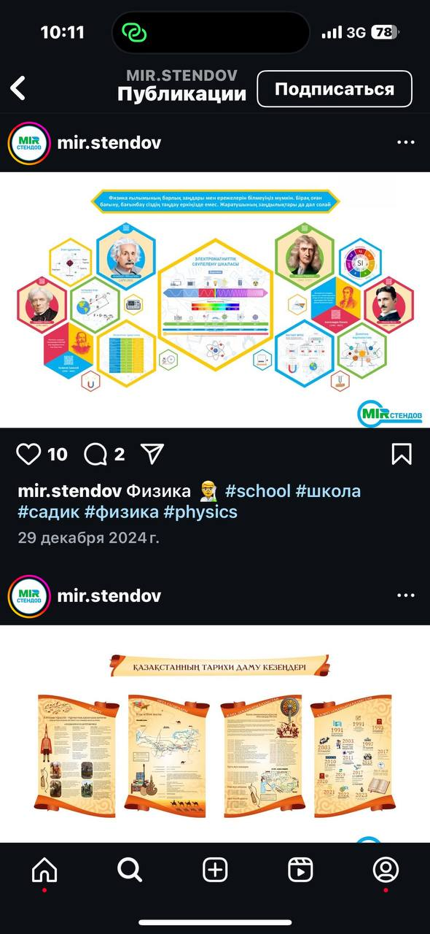

Ұзындығы 2,30 м

Ені 1.30 м

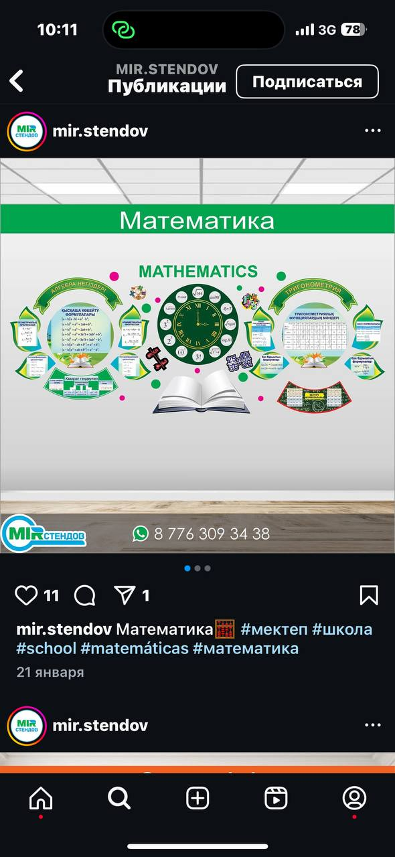

Ұзындығы 2,30 м

Ені 1.30 м